

Z nadzieją na zmartwychwstanie w Chrystusie informuję, że dnia

4 czerwca 2017 r. w wieku 87 lat została wezwana do Domu Ojca

śp. Siostra Remigia Wacława Mazur
przeżywszy 69 lata życia zakonnego i 66 lat Profesji zakonnej.

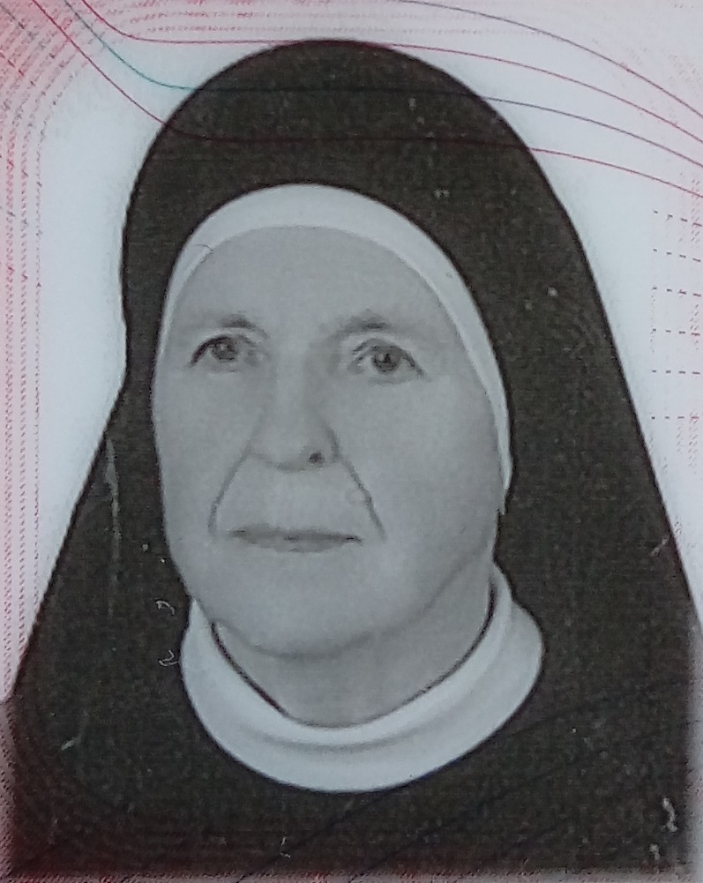
Siostra Remigia Mazur urodziła się 15 kwietnia 1930 r. w Chinowie Starym, pow. Kozienice. Do Zgromadzenia Sióstr Opatrzności Bożej wstąpiła dn. 27 października 1948 r. Profesję wieczystą złożyła 19 sierpnia 1956 r.

Była Siostrą odpowiedzialną, zrównoważoną i rozmodloną. W Zgromadzeniu pracowała na placówkach parafialnych i zakonnych. Była to praca w Żelechowie, w Niemczy, w Częstochowie, w Irenie, w Sośni, W Wielkiej Wsi, w Wodzisławiu Śl., w Żyrardowie, w Lublinie, w Elblągu, w Kutnie i w Łące. Na placówkach parafialnych pełniła obowiązki kancelistki i zakrystianki, natomiast w Domach Pomocy Społecznej pracowała głównie jako intendentka i magazynierka. Złoty Jubileusz życia zakonnego przeżywała w Elblągu w 1998 r. Od 2005 r. przebywała we Wspólnocie w Łące, jako emerytka, włączając się w prace domowe.
W Łące przeżywała Jubileusz 60 – lecia Profesji zakonnej. W liście do Przełożonej gen. skierowanym po przeżytym Jubileuszu napisała: „Za wszystko dziękuje Opatrzności Bożej, za powołanie do tego Zgromadzenia i przedziwną dobroć oraz czułą opiekę. Pozostały czas mojego życia zawierzam Miłosierdziu Bożemu”. Miłosierny Pan z tej placówki odwołał Ją do siebie. Odeszła jakby z marszu w Uroczystość Zesłania Ducha Św.

Msza św. pogrzebowa za śp. Siostrę Remigię zostanie odprawiona w czwartek 8 czerwca br. o godz. 15.00 w kościele parafialnym p.w. św. Onufrego w Łące. Po niej nastąpi obrzęd złożenia ciała Siostry do grobu na miejscowym cmentarzu.
Różaniec za zmarłą Siostrę odmówiony będzie o godz. 14.00.

Modlitwom Kochanych Sióstr polecam duszę śp. Siostry Remigii Mazur, dziękując Panu Bogu za Jej piękne, długie życie, za powołanie do naszej Rodziny zakonnej, za wierność i dziecięcą ufność oraz za dobro, które Pan przez Nią uczynił.

Dobry Jezu a nasz Panie, daj Jej wieczne spoczywanie

s. Antonina Kasjaniuk
przełożona generalna

Grodzisk Maz., 5 czerwca 2017 r.

